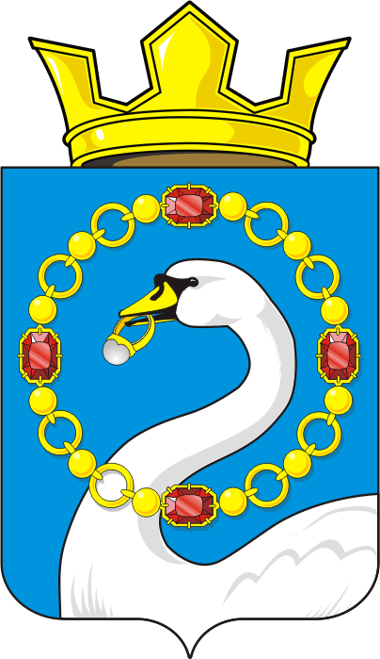

СОВЕТ ДЕПУТАТОВ МУНИЦИПАЛЬНОГО ОБРАЗОВАНИЯ
НИКОЛАЕВСКИЙ СЕЛЬСОВЕТ САРАКТАШСКОГО РАЙОНА
ОРЕНБУРГСКОЙ ОБЛАСТИ
ТРЕТИЙ СОЗЫВ

РЕШЕНИЕ
внеочередного тридцать первого заседания Совета депутатов
муниципального образования Николаевский сельсовет
третьего созыва

от 18 сентября 2019 года с.Николаевка №171

О назначении в состав конкурсной комиссии для проведения конкурса по отбору кандидатур на должность главы муниципального образования Николаевский сельсовет Саракташского района Оренбургской области

В соответствии с ч. 2.1 статьи 36 Федерального закона от 6 октября 2003 года № 131-ФЗ «Об общих принципах организации местного самоуправления в Российской Федерации», ч. 3 статьи 16 Закона Оренбургской области от 21 февраля 1996 года «Об организации местного самоуправления в Оренбургской области», статьёй 28 Устава муниципального образования Николаевский сельсовет Саракташского района, п.3.2 Положения о проведении конкурса по отбору кандидатур на должность главы муниципального образования Николаевский сельсовет Саракташского района Оренбургской области, утвержденного решением Совета депутатов Николаевского сельсовета от 18 сентября 2019 года № 169, в связи с назначением конкурса по отбору кандидатов на должность главы муниципального образования Николаевский сельсовет Саракташского района Оренбургской области

Совет депутатов Николаевского сельсовета

Р Е Ш И Л :

1. Назначить в состав конкурсной комиссии для проведения конкурса по отбору кандидатур на должность главы муниципального образования Николаевский сельсовет Саракташского района Оренбургской области:
Сагитова Равиля Асгатовича - председателя СПК «Рассвет», депутата Совета депутатов Саракташского района
Сафину Гулию Фариховну - депутата Совета депутатов Николаевского сельсовета, главного экономиста СПК «Рассвет»
Габзалилова Фариха Шигаповича - депутата Совета депутатов Николаевского сельсовета, пенсионера;
Идиятуллина Шафката Мидхатовича – главного агронома СПК «Рассвет», депутата Совета депутатов Николаевского сельсовета, председателя ТОС «Биктимирово» - старосту села;

2. Провести организационное заседание конкурсной комиссии в общем составе с членами, назначенными распоряжением главы Саракташского района 23 сентября 2019 года.

3. Решение вступает в силу со дня его подписания и подлежит размещению на официальном сайте администрации Николаевского сельсовета.

4. Контроль за исполнением данного решения оставляю за собой.

Врио главы сельсовета,
председателя Совета депутатов сельсовета А.А.Захарова

Разослано: администрации района, членам конкурсной комиссии, прокуратуре района, официальный сайт администрации сельсовета, в дело

